# 开通微信一键转款时，申请企业付款到零钱的操作教程

开启微信零钱提现的前提是：

①已配置微信支付

②在微信支付商户平台开通“企业付款到零钱”的产品。

下面描述开通教程。

一、登录微信支付商户平台看，点击产品中心>企业付款到零钱

注意：如果在微信商户平台--产品中心没有“企业付款到零钱”这个产品，可能是由于您的商户号不符合申请条件。

商户需同时满足两个条件，才有开通该功能的入口：

①入驻满90天；

②截止今日往回推30天连续不间断保持有交易。

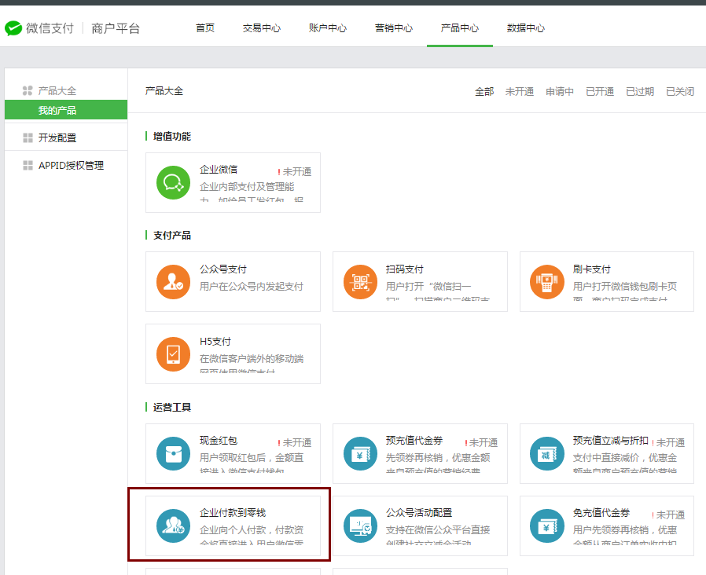

二、点击“申请开通”

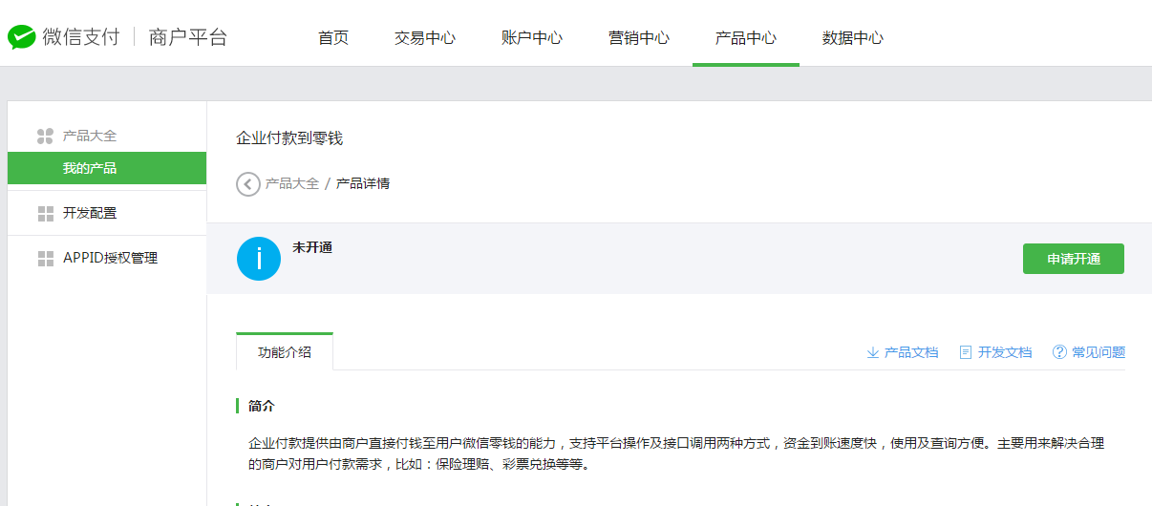

三、开通成功

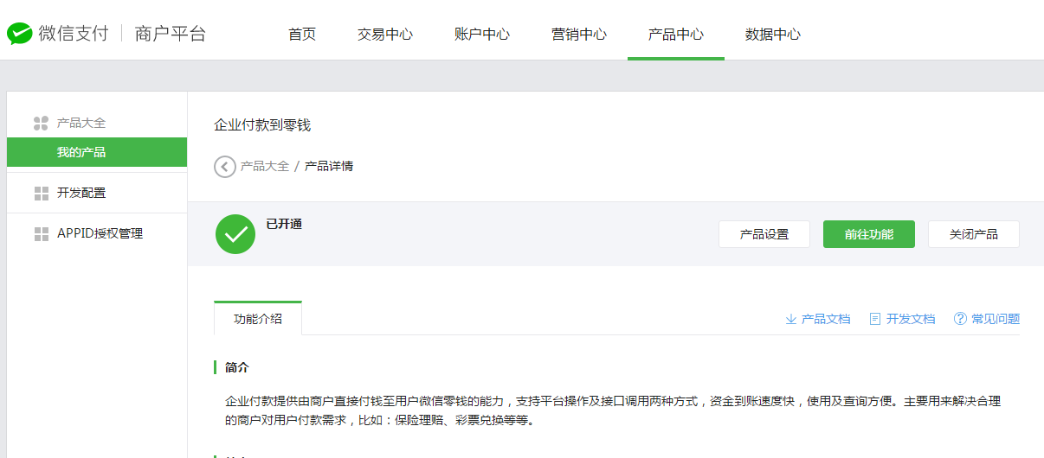

开通成功后，进入“企业付款到零钱>产品设置”中，添加接口调用IP，不同商家配置的接口IP不同，配置是可联系售后协助填写。

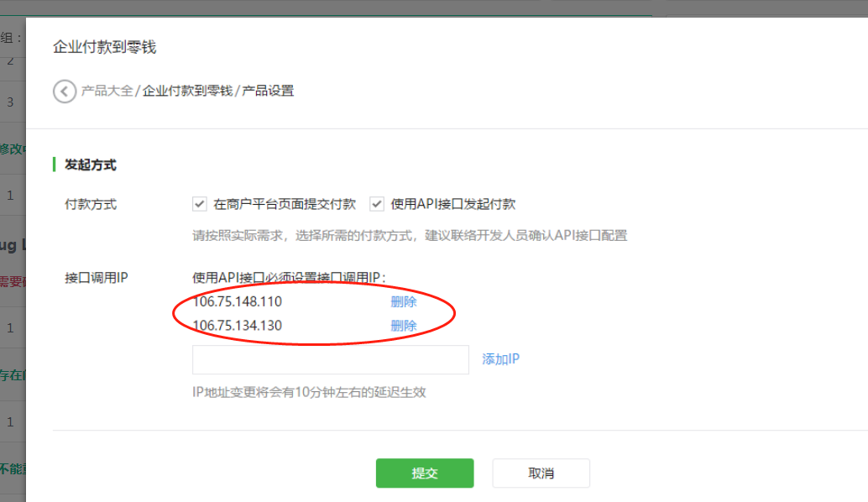

四、来到“交易中心>企业付款到零钱”，确保商户号的可用余额充足，如不足，请及时充值。

注：推广员申请提现时，如获得商家同意，则系统会自动扣取商户号的可用余额到推广员的微信零钱中，请确保余额充足。

